2023125Z2K8

如图所示，圆弧形凹槽固定在水平地面上，其中*ABC*是以*O*为圆心的一段圆弧，位于竖直平面内。现有一小球从水平桌面的边缘*P*点向右水平飞出，该小球恰好能从*A*点沿圆弧的切线方向进入凹槽。*OA*与竖直方向的夹角为*θ*1，*PA*与竖直方向的夹角为*θ*2。下列选项正确的是(　　)

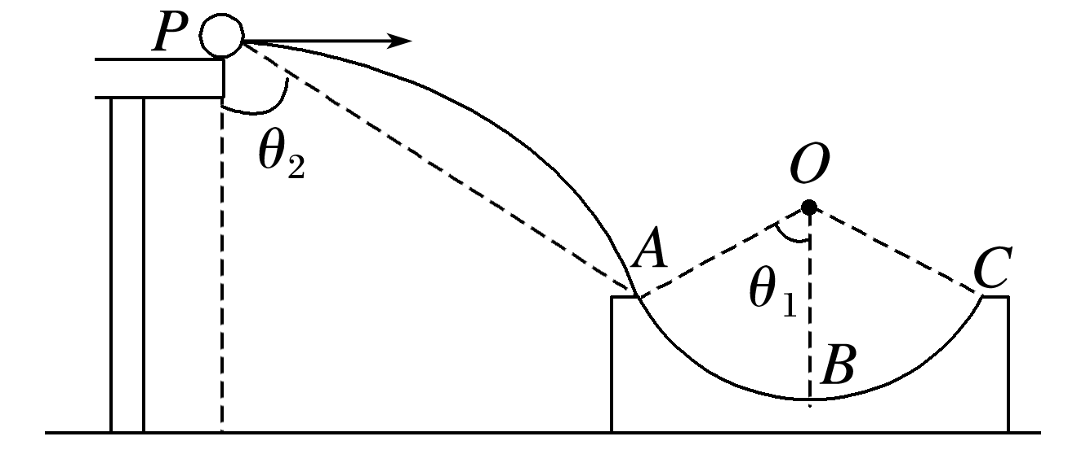

A．tan *θ*1tan *θ*2＝2 B.＝2

C.＝2 D.＝2